3 квітня 2020 р. предмет: спеціальна технологія
гр. МШ-13 професія « Муляр. Штукатур» Викладач: Козиренко В.Б.
Тема уроку: Правила переміщання та складання вантажів малої маси, правила сигналізації під час монтажу залізобетонних конструкцій.
Законспектувати та вивчити опорний конспект.
ОПОРНИЙ КОНСПЕКТ

Для забезпечення безпечних умов праці необхідно правильно організовувати сигналізацію.
Сигнали повинен подавати тільки призначений для цього робітник, досвідчений монтажник. Сигнальщику надівають яскраву пов'язку на руку, щоб його легше було помітити.
Правилами безпеки праці встановлена єдина система сигналізації, обов'язкова для всіх видів монтажних робіт (таблиця 1).

Таблиця 1. Сигналізація на будівельно-монтажних роботах
Підняти вантаж або гак | 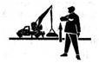 | переривчастий рух правою рукою долонею вверх, рука зігнута у лікті
Повернути стрілу вправо | 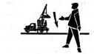 | рух правою рукою, зігнутою у лікті, долонею вправо
Повернути стрілу вліво | 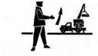 | рух правою рукою, зігнутою у лікті, долонею вліво
Опустити вантаж або гак | 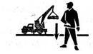 | переривчастий рух правою рукою, зігнутою у лікті, вниз перед грудьми долонею повернутою вниз
Підняти стрілу | 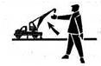 | підняти витягнуту праву руку, попередньо опущену до вертикального стану, долонь розкрита
Перемістити кран вперед | 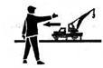 | рух витягнутою правою рукою долонею по напрямку необхідного переміщення крана
Перемістити край назад | 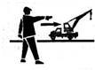 | рух витягнутою правою рукою долонею у напрямку необхідного переміщення крана
Опустити стрілу | 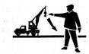 | опустити витягнуту праву руку, попередньо підняту до вертикального положення, долоня відкрита
Стоп | 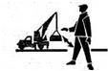 | різкий рух рукою вправо і вліво на рівні талії, долоня повернута вниз
Обережно | 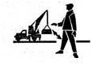 | - кисті руки повернуті долонями одна до одної, на невеликій відстані, при цьому руки підняті вверх (використовується перед переднім сигналом)
Сигналізація прапорцями
Опустити вниз | 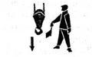 | рука з прапорцем зігнута у лікті, опущена вниз
Підняти вверх | 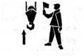 | рука з прапорцем зігнута у лікті, піднята вверх
Повернути стрілу | 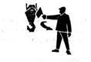 | горизонтально витягнутою рукою з прапорцем, повертаючи тулуб, сигнальник показує напрямок повороту стріли
Рух крана по колії |  | прапорцем показують напрям руху, який вимагається
Раптово зупинити | 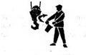 | обома руками з прапорцем швидко рухати в горизонтальній площині вправо і вліво

Перед підніманням вантажів машиніст крана попереджає працюючих монтажників звуковими сигналами. Сигнали про піднімання і переміщення деталей на складі подає стропальник, а під час монтажу – ланковий монтажників.
Контрольні запитання:
- Як машиніст крана попереджає працюючих перед підніманням вантажів?
- Хто падає сигнали про піднімання і переміщення деталей на складі?
- Чи потрібний сигнальник під час монтажу?
- Скільки людей когут подавати сигналу машиністу?
- Що повинен одягти стропальник ( сигнальник) і ланковий при подачі сигналу?
- Як виконується складування залізобетонних конструкцій та елементів?

Домашнє завдання: Підручник: Нікуліна А.С., Заславська С.І., Матвєєв Г.П. КАМ’ЯНІ РОБОТИ ( інтегрований курс модульного навчання) , частина ІІІ стор. 325 – 330; 331 – 334

Відповіді надсилати на ел пошту: vkozyrenko17@gmail.com
або вайбер 0505118386

